Læsisstefna leikskóla Snæfellsbæjar
febrúar 2023

Inngangur
Í Aðalnámskrá leikskóla 2011 er læsi einn af grunnþáttunum menntunar en „læsi í leikskóla felur í sér þekkingu, leikni og hæfni barna til að lesa í umhverfi sitt og tjá upplifun sína, tilfinningar og skoðanir á fjölbreyttan hátt“. Leikskólanum ber að skapa fjölbreyttar aðstæður fyrir börn svo þau fái tækifæri í daglegu starfi leikskólans til að:
- Eiga jákvæð og uppbyggileg samskipti.
- Þau geti átt möguleika á skapandi starfi í gegnum leik af eigin reynslu.
- Vinna með ólíkan efnivið, kynnast tungumálinu, hlusta á sögur, ljóð, þulur og ævintýri.
- Þróa læsi og öðlast skilning á rituðu máli, deila skoðunum og hugmyndum.
- Kynnast eigin samfélagi, menningu og menningu annarra þjóða og nota ólíkar leiðir og tækni til að nálgast upplýsingar.
Í leikskólum er ekki um að ræða beina lestrarkennslu líkt og í grunnskóla heldur er lagður grunnur sem auðveldar börnum að lesa síðar meir.

Leiðir að læsi:
Í leikskóla Snæfellsbæjar er lögð áhersla á fjölbreytta vinnu með grunnþætti læsis:
Hlustun
Er einn af undirstöðuþáttum máltjáningar, málskilnings og viðeigandi boðskipta. Við eflum hlustun með því að lesa fyrir börnin, syngja fyrir þau kenna þeim þulur og vísur. Það þarf að kenna börnum að hlusta og örva þau frá fyrstu tíð. Virk hlustun er mikilvæg í samskiptum, ekki síst í leik.
Orðaforði
Er það safn orða sem einstaklingur hefur á valdi sínu. Honum má skipta í virkan orðaforða og óvirkan. Virkur orðaforði er mun minni en sá óvirki og inniheldur þau orð sem notuð eru að jafnaði í daglegu máli. Óvirkur orðaforði nær aftur á móti yfir þau orð sem sjaldnar eru notuð en viðkomandi skilur þegar hann heyrir þau eða les. Til þess að efla orðaforða er mikilvægt að hafa orð á hlutum og athöfnum, nota orð við mismunandi aðstæður, nota fjölbreyttan orðaforða, spyrja opinna spurninga, gera kröfur um að börnin svari, endurtaka orð og setningar, útskýra orða og hugtök. Góður orðaskilningur er grundvöllur lesskilnings.

Málskilningur og máltjáning
Tjáning er hluti af málþroska barna. Tjáningu þarf að efla með margvíslegum hætti og með fjölbreyttum efniviði. Mikilvægt er að börn fái tækifæri til að hlusta og tjá sig. Hafa ber í huga að tala ekki einfalt mál við börn og nota ekki einhæfan orðaforða.

Hljóðkerfisvitund
Er talin gegna lykilhlutverki í lestrar- og stafsetningar námi, einkum á fyrstu stigum þess þegar börn eru að ná tökum á samsvörun stafs og hljóðs. Niðurstöður fjölda langtímarannsókna hafa einnig sýnt að hljóðkerfisvitund á leikskólaaldri veitir sterka forspá fyrir lestrarörðugleikum. Einnig hafa rannsóknir sýnt fram á að þjálfun hljóðkerfisvitundar á leikskólaaldri skilar sér í betri árangri í lestrarnámi.

Stafaþekking og ritun
Einn af undirstöðuþáttum lesturs er stafaþekking. Það að hafa góða þekkingu á bókstöfum og málhljóðum þeirra er forsenda fyrir því að ná árangri í lestri. Hljóðaaðferð er lestrarkennsluaðferð þar sem bókstöfum er breytt í hljóð og orð. Hljóðaaðferðin er talin vera árangursríkasta aðferðin við að kenna umskráningu lestrar. Áður en börn fara að draga til stafs er mikilvægt að þau hafi vald á skriffærum. Það er því mikilvægt að vinna einnig með grip um skriffæri og færni við að beita þeim áður en börn fara að skrifa stafi.

Áherslur og leiðir
Læsishvetjandi umhverfi:
Við leggjum áherslu á að umhverfið sé læsishvetjandi. Er það gert með því að hafa gott aðgengi að bókum, blöðum og skriffærum ásamt því að gera ritmál sýnilegt í umhverfinu. Efniviður barnanna þarf að vera fjölbreyttur sem dæmi bókstafir af ýmsum gerðum, kubbar, seglar, tréleikföng, plastleikföng, fjölbreytt spil t.d. lotto, bingó, jöfnuspil, púsluspil með orðmyndum rímleikir og tölvur og forrit. Gefa á bókstöfum og orðum gaum í daglegu starfi, hlusta á sögur, syngja og hlusta á tónlist. Málumhverfi barnsins á að vera ríkulegt þar sem talað er við það, hlustað á það og það hvatt til frásagnar.
Samstarf heimilis og skóla
Í aðalnámskrá leikskóla segir að: ,,Starfshættir leikskóla eiga að hvetja til samvinnu og samstarfs milli barna, starfsfólks, foreldra og nærsamfélags”. Við leggjum áherslu á að ýta undir gott samstarf á milli heimilis og skóla. Með því að hvetja fjölskyldur til þátttöku í leikskólastarfinu. Virkt upplýsingaflæði er mikilvægt þannig að hægt sé að koma til móts við þarfir hvers og eins.

Bókapokarnir okkar
Við hverja deild gefst börnum og foreldrum kostur á því að fá bækur heim að láni frá leikskólanum. Þannig viljum við stuðla að auðveldu aðgengi af fjölbreyttum bókakosti. Bókapokarnir hafa þann tilgang að hvetja foreldra til lesturs fyrir börn sín heima. Rannsóknir hafa sýnt fram á að lestur fyrir börn á heimilum hefur áhrif á lestraráhuga þeirra, eflir læsi og leggur grunn að því að börnin njóti þess að lesa sjálf síðar meir.

Orðaforða sagan mín
Er nýtt verkefni sem við erum að vinna að. Markmið þess er að efla og stækka orðaforða bæði ein- og tvítyngdra barna. Rannsóknir undanfarinna ára hafa sýnt að orðaforði barna er að dala. Góður orðaforði er undirstaða lesskilnings, sem er hæfni einstaklings til að skilja og átta sig á innihaldi texta Verkefnið Orðaforða saga gengur út á markvissa orðaforðakennslu í leikskólanum og góða samvinnu á milli heimilis og skóla. Um er að ræða stuttar sögur um eitt ákveðið viðfangsefni. Sögurnar eiga að ýta undir fjölbreyttan orðaforða ásamt því að hvetja til tjáningar barna og umræðna á milli fullorðinna og barna. Í leikskólanum er unnið fjölbreytt með hverja sögu í tvær vikur og er sú saga einnig send til foreldra í tölvupósti. Börn með íslensku sem annað mál fá söguna útprentaða í svokölluðum vasa verkefnum. Börn sem hljóta mikla málörvun heima fyrir með lestri eða samtölum við fullorðna fá aukinn og ríkari orðaforða en þau börn sem ekki fá sömu hvatningu (Sénéchal, 1997). Markviss og góð orðaforðakennsla í leikskólum er mikilvæg.

Mat á námi og þroska barnanna
Í leikskólanum eru ýmsar skimanir notaðar til að skoða stöðu barna. Markmiðið er að sjá framfarir í daglegu starfi og grípa til viðeigandi ráðstafana ef þurfa þykir. Foreldrar eru upplýstir um framgöngu barnsins síns í foreldraviðtölum. Rætt er um úrræði, hvað foreldrar geta gert og hvaða aðstoð er hægt að sækja. Höfð er samvinna við talmeinafræðing leikskólans ef þörf er á.

HLJÓM 2 -
Þegar börnin eru á elsta ári í leikskólanum fara þau í Hljóm - 2 skimun að hausti sem kannar hljóðkerfisvitund. Ef ástæða þykir þá er hljóm skimunin gerð aftur um miðjan vetur, eftir æfingar bæði í skólanum og heima. Upplýsingum um framfarir og stöðu barns í málþroska er miðlað með skipulögðum hætti til grunnskólans.
TRAS
Er skráningarlisti fyrir leikskólakennara til að fylgjast með máltöku allra tveggja til fimm ára barna í leikskólanum. Með TRAS skráningunni er hægt að skima eftir frávikum í mál- og félagsþroska barnanna með fyrirbyggjandi íhlutun í huga. Skimað er á 6. mánaða fresti.

ORÐASKIL
Er málþroskaskimun sem byggir á orðaforða gátlista fyrir börn á aldrinum eins og hálfs til þriggja ára. Skimuninni er ætlað að mæla orðaforða barna og einnig hvort þau hafa náð valdi á beygingarkerfi og setningagerð málsins. Orðaskil byggir einnig á að foreldrar fylli út orðaforða gátlistann.
EFI-2
Er málþroskaskimun sem lögð er fyrir öll börn á fjórða ári. Tilgangurinn er að kanna málskilning og tjáningarfærni barna og finna þau börn sem þurfa á markvissri málörvun að halda
Smábarnalistinn og Íslenski þroskalistinn
Eru notaðir til að meta mál- og hreyfiþroska barna. Íslenski þroskalistinn er ætlaður fyrir þriggja til sex ára börn. Mæður svara staðhæfingum varðandi getu barnanna á mál- og hreyfisviði. Smábarnalistinn er sambærilegur Íslenska þroskalistanum en er ætlaður fyrir yngri aldurshóp eða börn á aldrinum 15 - 38 mánaða (Einar Guðmundsson og Sigurður J. Grétarsson, 1997; 2005)
Íslenski málhljóðamælirinn
Er íslenskt skimunarpróf sem metur framburð, hljóðkerfisþætti og skiljanleika tals hjá öllum aldurshópum frá tveggja ára aldri.

Dæmi um námsgögn
 |  | 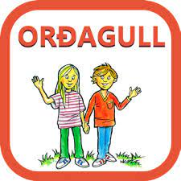
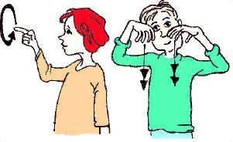 | 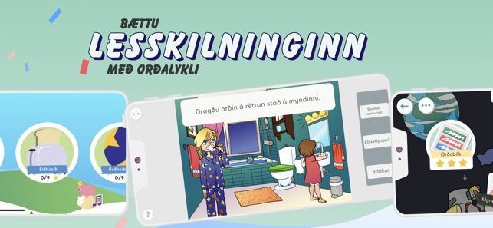 | 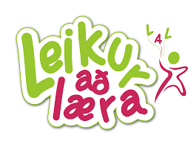

Læsisteymi leikskóla Snæfellsbæjar
Auður Sigurjónsdóttir
Hanna Ragnarsdóttir
Jófríður Magnúsdóttir
Kristjana Pétursdóttir
Linda Rut Svansdóttir
Lovísa Hrund Stefánsdóttir
Þorkatla Sumarliðadóttir

